Insertar y dar formato
Esta actividad es para aprender a utilizar las herramientas de la pestaña INSERTAR. Para comenzar deberás insertar flechas en la imagen a las herramientas que aparecen en este listado y escribir el nombre de la herramienta en uno de los cuadros de texto que rodean la imagen.
Luego, deberás descubrir para qué sirve cada una de estas herramientas para contarlo por escrito en el cuadro.

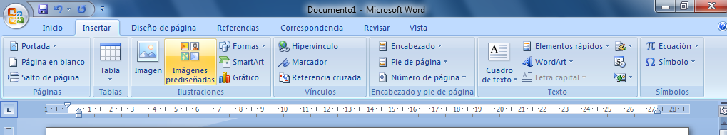

HERRAMIENTA | FUNCIÓN
TABLA
IMAGEN
IMÁGENES PREDISEÑADAS
FORMAS
NÚMERO DE PÁGINA
CUADRO DE TEXTO
WORDART

